Apache sur RaspBerry Pi : un serveur Web (LAMP)

Pré-requis
Raspberry Pi avec sa Carte Micro SD, son Alimentation et son boîtierCordon Ethernet ou WiFi (dongle pour le Pi2, pas besoin pour les Pi 3 et 4 qui ont le WiFi intégré)

Installation
Nous ferons l'installation via SSH.
Sur PC du réseau, Connectez-vous au RaspBerry via SSH :
...@...:~ $ ssh framboise4
...
pi@framboise4:~ $
Définissez l'emplacement de la racine du serveur : Déplacer la racine (répertoire de base) d'un serveur HTTPInstallez Apache2 :
pi@framboise4:~ $ sudo apt update
pi@framboise4:~ $ sudo apt upgrade
pi@framboise4:~ $ sudo apt install apache2
Récupérez l'adresse IP du Raspberry :
pi@framboise4:~ $ hostname -I
192.168.0.32 2a02:8440:2141:40c0::3 2a02:8440:2141:40c0:75c2:8f84:982:7a49 2a02:8440:4640:b7e4::1
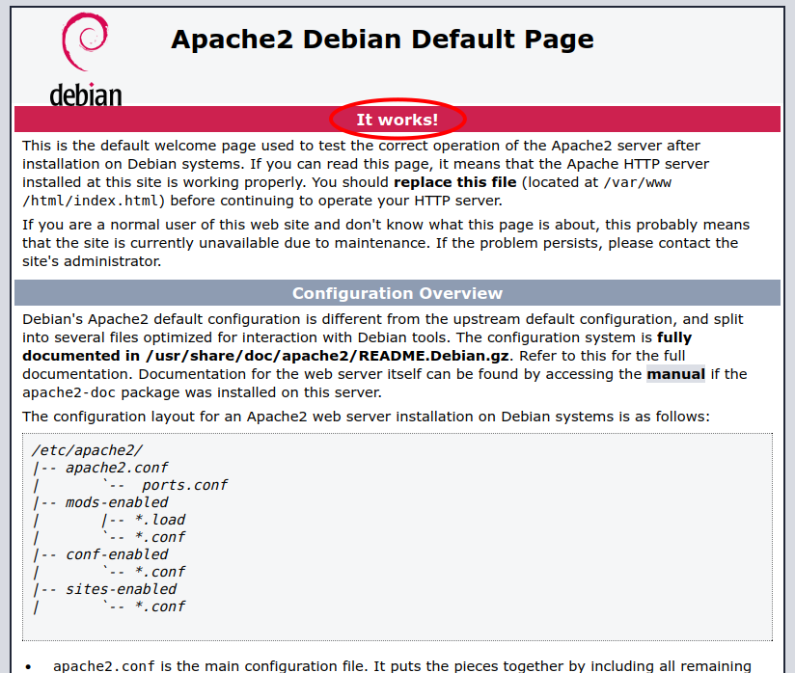
Ici, 192.168.0.32 en IPv4Vérifiez le fonctionnement d’Apache2 : ouvrez, dans le navigateur web, l’adresse IP de votre Raspberry Pi (ici, 192.168.0.32), il devrait charger une page comme celle-ci :ajoutez l’utilisateur pi au groupe www-data :
pi@framboise4:~ $ sudo usermod -a -G www-data pi
Donnez au groupe www-data la propriété de tous les fichiers et dossiers du répertoire /var/www/html :
pi@framboise4:~ $ sudo chown -Rf www-data:www-data /var/www/html
Redémarrez pour activer ces réglages :
pi@framboise4:~ $ sudo reboot
et reconnectez-vous :
...@...:~ $ ssh framboise4
...
pi@framboise4:~ $

Configuration

Mise en place d’un hôte virtuel Apache
Les hôtes virtuels permettent à Apache de gérer plusieurs sites web, chaque hôte virtuel permettant de configurer et de paramétrer un domaine particulier.
Créez le Virtualhost : Créez avec les droits d'administration le fichier :
<VirtualHost *:80>
ServerName monsite.tld
ServerAlias www.monsite.tld
DocumentRoot /var/www/html/monsite.tld/public_html
ErrorLog ${APACHE_LOG_DIR}/monsite.tld_error.log
CustomLog ${APACHE_LOG_DIR}/monsite.tld_access.log combined
</VirtualHost>
ServerName : domaine de base utilisé pour faire correspondre le VirtualHost à un nom de domaineServerAlias : noms de domaine supplémentaires ; utile pour faire correspondre des noms supplémentaires tels qu’un sous-domaine wwwDocumentRoot : répertoire à partir duquel tous les fichiers seront servis par ApacheErrorLog : endroits où sont conservés les fichiers journauxCustomLog: endroits où sont conservés les fichiers journauxCréez un dossier pour votre domaine :
pi@framboise4:~ $ sudo mkdir -p /var/www/html/monsite.tld
pi@framboise4:~ $ sudo chown -R www-data:www-data /var/www/html/monsite.tld
Activez le Virtual Host :
pi@framboise4:~ $ sudo a2ensite monsite.tld.conf
Relancez Apache :
pi@framboise4:~ $ sudo systemctl reload apache2

Utilisation

Désinstallation

Voir aussi
(fr) https://www.raspberrypi-france.fr/mise-en-place-dun-serveur-web-apache-sur-raspberry-pi/

Basé sur << Mise en place d’un serveur web Apache sur Raspberry Pi >> par raspberrypi-france.fr.

